ZOpen EDM: 企业文档管理系统

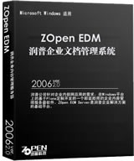
ZOpen EDM是润普公司针对企业文档管理开发的一个即装即用的产品。
使用ZOpen EDM文档管理系统，能够可靠地集中存储企业的海量文档，委托权限管理，支持文档的元数据，提供多种的文档挖掘线索，提供多种文档展现方法，最终提高工作效率、减少重复工作、加强部门之间的沟通，有效的管理企业最重要的智力资产。
ZOpen EDM文档管理系统的典型适用领域包括：学校、咨询公司、律师事务所、监理公司、开发部门、市场部门、企业文档管理和控制部门、服务和支持部门、呼叫中心、金融企业等。

更多参看：
- 产品主页： http://zopen.cn/products/edm
- Flash演示： Flash 演示（一） Flash 演示（二）

1 ZOpen EDM产品特性

1.1 易用

易用的Web界面
所有文档，可直接通过浏览器访问，网站界面类似Windows资源管理器。Web界面非常易用，最终用户免安装，免使用培训。
即便出差在外，只要开通网络端口，也可通过https安全连接访问网站。
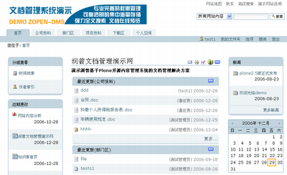

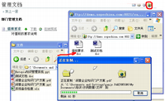
集成的FTP批量文件拖放
在IE浏览器中点击网页上的链接，无需二次登录，可直接激活windows的web文件夹，使用Windows资源管理器来进行批量上传、下载。

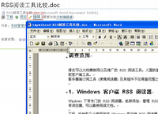
和桌面编辑器集成
在网页上点击“编辑”链接，可直接激活word等编辑器进行编辑，可自动保存文件到服务器。
此功能大大简化通常的文件下载、编辑、上传的复杂过程，实现了和桌面编辑器的无缝集成。

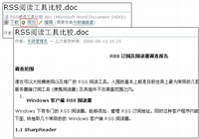
文档预览
直接在浏览器中预览word、PPT、PDF等格式的文件，用户甚至不必安装相应的桌面编辑软件。
此功能简化了文档的下载、打开的繁琐(耗时)过程，方便文档的查看。

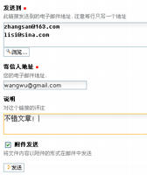
邮件发送
点击网页发送图标，可直接在网站上，通过填写表单发送文件邮件到指定地址。
可查找网站集成的用户邮件地址薄，选择接收用户的邮件地址。用户不必借助任何其他工具，可方便发送文件。

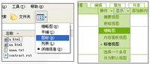
文件夹视图切换
提供类似Windows的文件夹视图切换功能，提供一组文件夹视图，包括标准、表格、缩略图、时间线索等。
其中缩略图非常适合照片的展现。

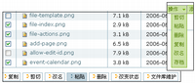
剪切、复制、粘贴、改名
提供一组类似Windows资源管理器的文件管理操作，包括剪切、复制、粘贴、改名等。

个性化信息推送
- 个人桌面：展现个人的收藏、最近创建的内容等
- RSS：个人订阅网站最新内容

1.2 数据的存储

海量文档集中可靠存储
所有文档均使用 润普文件库系统 以文件的形式存放在服务器的文件系统中，服务器定期对文档库进行备份。即便服务器宕机，仍然可直接从文件系统中得到所需要的文档。
- 可扩容、格式开放的文件系统存储格式
- 可根据需求柔性部署
- 可和NAS设备良好集成

支持各种文档格式
各种大小、各种格式的文档，包括常见的Word、PPT、PDF、HTML、图片等格式，以及音频、视频文件。

丰富的元数据管理
保留文档的标题、描述、作者、创建时间、修改时间，生效和失效时间、分类等各种元数据，支持全套都柏林元数据标准。
这些文档的属性信息是对文档的补充说明，同时这些信息也可以用于文档的搜索。

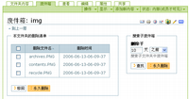
废件箱
废件箱提供安全的删除机制，避免误操作导致的数据丢失。删除内容自动放入废件箱内，可撤销删除操作。

版本管理
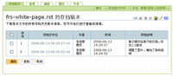
可将文档阶段性的历史版本可存档起来，供将来查阅。
产品支持和 bazaar (中文)等专业版本管理工具集成，实现高级的版本管理功能，包括版本分支、修改历史、文件同步等功能。

个人空间
可为每个用户提供一定配额的空间，可存放个人的文档，或者对个人重要文档进行备份。

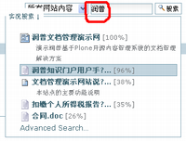
1.3 中文全文搜索
支持对常用的Word/Excel/PPT/PDF等格式文档进行全文搜索，可搜索到文件内部的文字。

1.4 权限和流程

柔性、安全、易管理的权限控制
委托权限管理
不再由系统管理员进行集中的权限管理，而是为各个栏目/文件夹指派管理人员，委托他们进行管理。这大大优化的系统管理的可操作性。
成组分配权限
可按照部门的组织结构，为用户分组，成组分配权限，简化权限的分配和管理。当然，系统也支持直接针对个人授权。
细粒度的权限控制
可针对单个文件夹、甚至单个文档分配权限；可为文件夹设置不同的安全级别，如内部、保密、公开等。
协同工作
系统提供“贡献者”角色，某文件夹下拥有该角色的人员，能够添加新的内容，能够修改自己添加的内容，但是不能修改和删除其他人添加的内容。该角色能够很好的支持团队协同知识贡献。
本地组
对于项目中的动态团队，项目经理自己就可以开设项目组，调整项目组员，而无需网站管理员的协助。

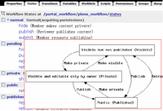
高度可定制的文档审核流程
可定制，支持会签、多审等各种流程。文档在审核流程中会处于不同的状态，在各个状态，用户对文档的权限会发生变化。比如一旦文档发布，就不允许作者随便修改了。

1.5 知识管理

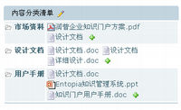
分类管理
可对文件夹中的文件进行分类管理，一个文档可同时属于多个分类。可针对分类进行查询、统计。

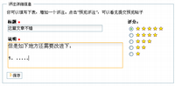
文档评注和评分
用户可对单个文档进行评注和评分，这些信息可反馈到文档作者，对文档进行优化。评注信息会采用邮件自动通知给作者。

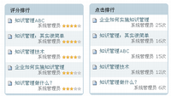
知识挖掘
根据用户的评分数据，以及对文档的下载次数，可提供优质、待改进、受欢迎文档的清单，实现对海量文档的挖掘和分析，便于对文档进行清理。

统计
系统支持完善的统计分析功能，支持两种分析：
- 对知识资源的统计分析
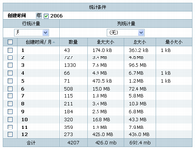
通过创建人员、创建时间、内容类型、位置、状态等的分析，可获得如下信息：
  - 人员的知识贡献排名，可激励知识贡献
  - 各个版面的内容分布
  - 文件大小的统计

- 用户访问情况的分析
通过各个时间段、各用户对网站各个部分的访问情况的分析，获得：
  - 哪些内容版面受欢迎
  - 哪些人员经常使用系统等信息
  - 系统的整体使用情况
  - 各个月的访问情况变化
对于分析的结果，可在面板页面中直接显示，或者以排名的形式显示。

1.6 适合企业级部署

多语言支持
系统支持多种语言，特别是支持中文、英文、日文等常用语言有比较好的支持。

易安装
- 6分钟即可完成安装，开始使用
- 系统的维护管理自动化

用户帐号集成
企业往往需要上多套信息系统，如果每个系统都有独立的用户管理，这样使用和管理将会非常复杂。
系统和Windows活动目录采用LDAP进行集成，也可和现有数据库中的用户帐号集成，这样可减少帐号管理的工作量。

基于成熟的平台
基于优秀的开源内容管理系统 Plone ：易用、多语言支持、功能强大、得到广泛支持、大量成熟应用.

1.7 系统可扩展
Plone有大量的免费或者商业的插件产品供选用，可用于内部网信息发布、项目管理、知识管理等方面，更可扩展开发定制的应用。

2 润普公司介绍
上海润普网络信息技术有限公司(www.zopen.cn)，是一家在内容管理和企业文档管理领域的专业技术服务公司。我们基于Zope/Plone等优秀的开源技术，为客户提供知识管理、文档管理、项目管理方面的解决方案。
润普公司是国内Zope/Plone的主要推广力量，在整个社区拥有很好的声誉和知名度。润普公司是Plone基金成员之一，是中文Zope/Plone社区(http://czug.org)的创始公司。润普公司以开放的企业文化，贡献了Zope/Plone的整套中文本地化解决方案，以及一组扩展插件产品包，并积极参与Plone的核心开发工作。

3 润普成功案例
润普公司为多家知名企业成功实施了文档管理系统。典型的案例包括：
- 网易在线游戏事业部：企业知识门户系统
这是网易公司近1000人的主要工作系统，包括文档管理、产品门户、项目门户、内部网等多种用途。系统和网易的邮件服务器进行了良好的集成，并实现了多系统的统一认证。系统柔性的权限管理功能，能够满足复杂的权限设置要求。由于系统开放的接口，网易掌握了扩展开发的技术，并自行在上面完成了招聘系统、图书馆等系统。
- 上海航空股份公司：企业内容管理和知识管理
项目首先在IT部门部署，很好的促进了公司的知识积累和项目管理水平。系统随后逐步在培训部、商务部、客运部等多个部门得以推广和实施。
- 上海电信股份有限公司：信息化部文档资料管理系统
集中管理上海电信的项目文档资料，使得费用巨大、周期长的各种IT项目的文档资料能够完全得以存档下来。通过这个系统，可方便的检索到项目的资料，提升了上海电信的信息系统项目的建设和监管能力。
- 南海发展股份有限公司：企业文档库
安全、可靠的存储了企业大量的文档资料，促进了知识的沉淀，便于文档的查找和共享。由于Plone良好的可扩展性，该系统逐步演变为公司的内部门户。
- 国机集团通用机械研究所：文档和项目管理
集中存档了公司的各种资料，特别公司项目流程相关文档的管理。该网站也在公司起到了知识管理、内部网的多种作用。

4 Plone内容管理系统介绍
系统基于优秀的开源内容管理软件Plone搭建(http://plone.org)。它容易上手、用户友好、功能强大、符合标准，达到全世界很多商业公司的支持。Plone发展已经相当成熟，得到了包括迪斯尼、eBay、Nokia、美国航空航天局在内的众多大型企业的使用。
和众多“自主知识产权”的封闭源代码系统相比，采用Plone开源平台，技术更加开放和标准，拥有更多的用户，产品质量更可靠，大量第三方产品可供 利用，可得到更多服务商的支持，不会被某个专用的技术和特定的供应商锁死。使用Plone，无需支付许可费用，更加轻量级、低风险。

